CAN-адаптер iCode CAN 1.0

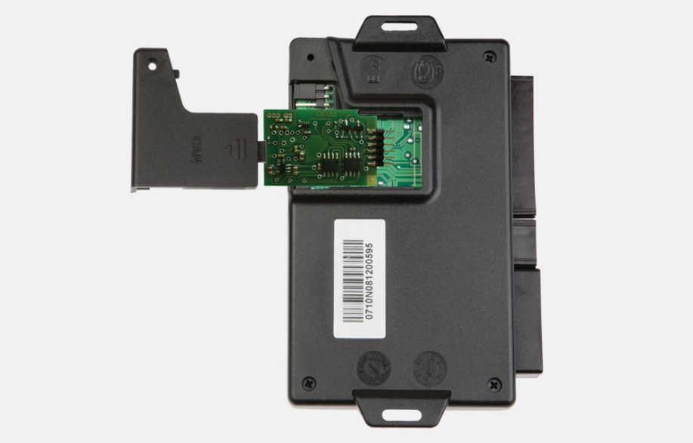

- 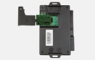
- 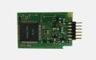
Описание
ОСОБЕННОСТИ CAN-адаптера
- Обеспечивает корректное подключение сигнализаций iCODE 7-й серии к автомобилям, оборудованным цифровыми шинами CAN BUS.
- Минимизирует вмешательство в электрические цепи автомобиля.
- Сокращает время монтажа сигнализаций iCode более чем в два раза.
- Повышает удобство и комфорт пользования автомобилем при управлении с брелоков сигнализаций iCode 7-й серии.

ФУНКЦИОНАЛЬНЫЕ ВОЗМОЖНОСТИ CAN-адаптера (версия 1.0.01)
1. Функция ЧТЕНИЯ
1.1. Считывание статусных сигналов с шины CAN BUS автомобиля:
- состояние дверей, багажника, капота;
- состояние ручного/ножного тормоза (при включенном зажигании);
- состояние цепи зажигания (наличие и положение ключа в замке зажигания);
- состояние двигателя (работает/остановлен);
- состояние штатной системы охраны.
1.2. Считывание параметрической информации с шин CAN BUS автомобиля (при включенном зажигании):
- оборотов двигателя;
- температуры двигателя;
- скорости движения автомобиля.
2. Функция УПРАВЛЕНИЯ
2. 1. Управление штатным оборудованием автомобиля с брелоков сигнализации iCode 7-й серии:
- штатной системой охраны;
- указателями поворотов;
- центральным замком;
- последовательное отпирание замков дверей (сначала водительская, затем остальные)
- стеклоподъемниками (поднятие/опускание стекол);
- боковыми зеркалами заднего вида (складыванием/раскладыванием);
- багажником (отпирание/запирание).

ТЕХНИЧЕСКИЕ ХАРАКТЕРИСТИКИ CAN-адаптера
- Напряжение питания: 9 … 15 В
- Ток потребления в “активном” режиме: не более 50 мА
- Ток потребления в “пассивном” режиме: не более 1 мА
- Диапазон рабочих температур: от -40^{о}С до +85^{о}С

